De la página 560 del texto de Copi, I.

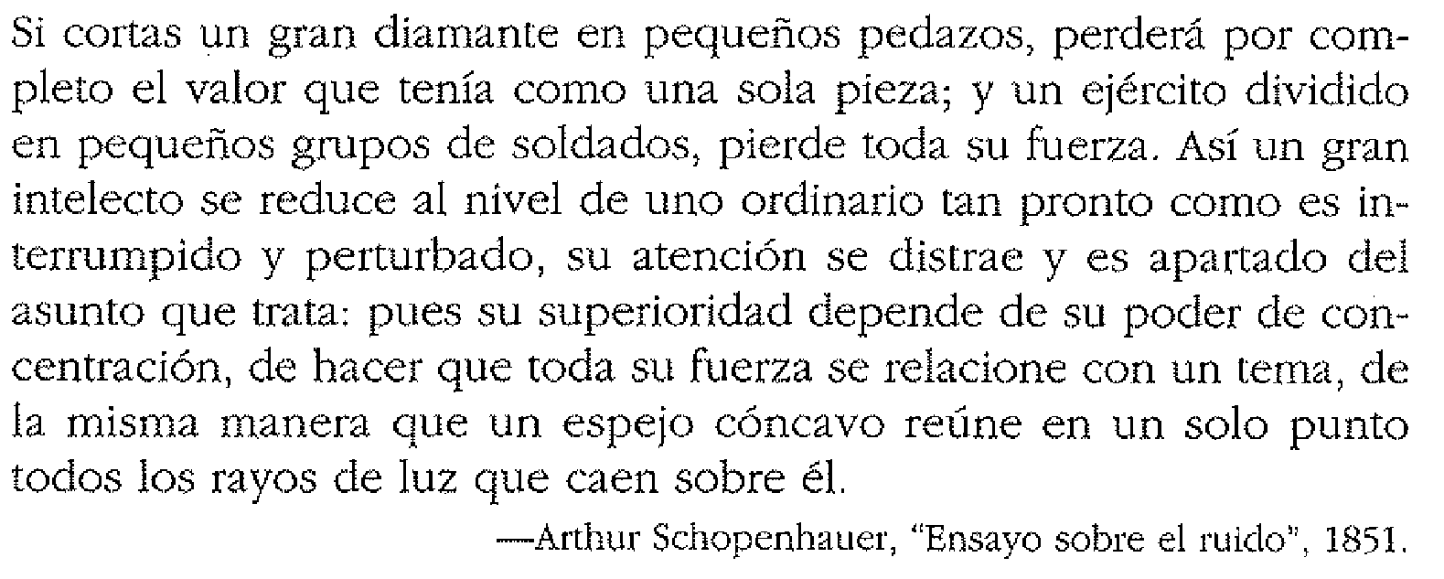

La probabilidad de esta analogía se base es 3 criterios: 1, 3 y 5.

**Respecto al criterio 1**: el número de casos (de diamantes, ejército, intelectos y espejos) que uno puede suponer que fueron “divididos” (como circunstancia debidamente ya probada), es muy alto. Es decir, existen una gran cantidad de casos comparables.

**Respecto al criterio 3**: los objetos se comparan en una amplia variedad circunstancias, no solo dentro de su misma especie (diferentes tipos de: ejércitos, diamantes, espejos e intelectos), sino entre sí (la naturaleza de estos objetos es muy diversa).

**Respecto al criterio 5**: radica aquí el punto de comparación de objetos de tan diversos y el fundamento de la probabilidad de la comparación: se trata de objetos cuya funcionalidad/valor radica en su unidad, pues si son divididos, entonces todos (sin importar la clase de la que se trate) pierden esa funcionalidad/valor. La atingencia lógica entre la semejanza (divisibilidad) que se atribuye a los casos (ejército, intelecto, espejo, diamante) y la circunstancia que se quiere pronosticar –pero ya probada en muchos casos anteriores- (pierden valor) es altísima.